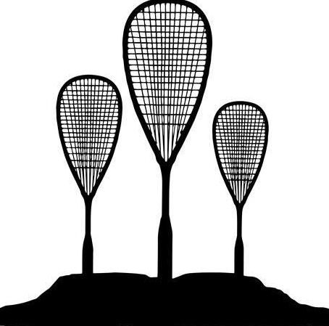
Hafrsfjord Squashklubb
Postboks 8
4097 Sola
hsklubb.com

Turneringsrapport Hafrsfjord Cup 5-6.11 2021
Hafrsfjord Cup for høsten 2021 ble gjennomført 5-6.november på Toppform Sola. Etter 1,5 år uten cup i Stavanger regionen, var det endelig tid for Squashfest igjen! Det var totalt 49 spillere som deltok, fordelt på klassene: Dame Elite, Herrer Elite, Herrer A, GU19, GU13. Det ble spilt totalt 109 kamper.
Det var deltakere fra både Haugesund, Bergen, Oslo/Bærum, Grimstad, Sola og Stavanger, herav også Elite og senior spillere fra Egypt, Polen, Australia, og Tyskland. Det ble arrangert seniorbankett og juniorsamling på lørdag kveld. Vi arrangerte også regionsamling Vest samme helg, hvor Elin Blikra coachet og trente juniorene før, under og etter cup-en, inkludert søndag morgen.
Tusen takk til våre støttespillere og sponsorer! – Eye og JKK/Jobman Workwear: premier, Kiwi Joa og Joker Røyneberg: bidrag til frukt og frukt, Tine Meierier bidrag til lunch. Styret i klubben og foreldre bidro med støtte til gjennomføring, kaker og lunch, og familien Hauan – Terje og Marius – var dyktige tekniske arrangører gjennom to travle dager, inkludert med opplæring av Erlend og Sverre som er teknisk ansvarlig for neste cup i mars.
Det ble en meget vellykket helg, både sportslig og sosialt, med sterk sportslig innsats og engasjement, spennende sluttspill og finaler, samt veldig hyggelig samvær gjennom to dager på Toppform, i lunchen og på bankett og juniorsamling. Vi takker alle som bidro til å skape en squashfest denne helgen!
Øvrige resultater/kamper finner dere på Rankedin:
Hafrsfjord CUP - HØST 2021 Squash Tournament Røyneberg - Rankedin | Rankedin
Gratulerer til alle medaljører !! Se oppsummering av resultater under.
Det var 49 påmeldte og det søkes herved om støtte fra NSqF til Hafrsfjord Squashklubb på inntil 7500,- og støtten kan settes inn på vår konto: ​ 3206 20 76150
Mvh Hafrsfjord Squashklubb (HSK) ved
Leder HSK Ann-Elisabeth Serck-Hanssen og turneringsleder Terje Hauan
squashhsk@gmail.com

GU 13 – 6 spillere
Ingrid Alrek, Anton Sørbø, Mathias Kongshaug, Vetle Malmin, Jonas Alrek, Mariam Aki
GU 19 – 7 spillere
- Michael Masalir, 2. Carl-Kristian Knudsen, 3. Fabian Foss

Elite Damer - 5
- Chloe Kalvø, 2. Elin Blikra, 3. Jannike Underland
Elite Herre – 15 spillere
- Sindre Roaldsøy, 2. Andreas Meling Knoph 3. Abdalla Tarek

Herre A – 26 spillere
1. Bjørn Malmin, 2. Trond Leirkjær, 3. Oddbjørn Larsen

